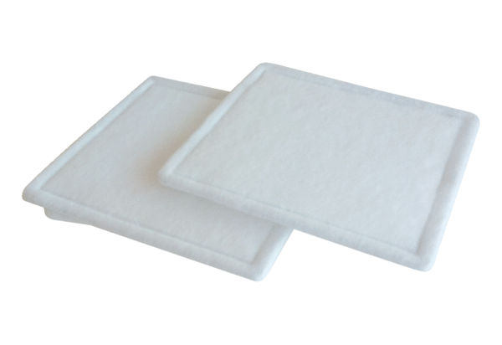Filtr powietrza, wymienny RF 15-4Opakowanie jednostkowe: 2 szt.Asortyment: C
Numer artykułu: 0093.0070Producent: MAICO

